第一章 Java介绍

1.1 Java与Sun公司

Java是Sun公司开发的完全面向对象的语言，作为Java开发语言最优异的IDE，JBuilder 2005本身就构建在Java之上。Java语言从20世纪90年代初期开始，逐渐赢得了全世界无数程序员的心。世界各大应用厂商如IBM、Oracle、BEA等，竞相将其战略调整到Java的战线上来，Sun更豪言壮语地宣布“We make the net work”。Java不但已经成为网络的源动力，而且还像空气一样渗入了信息应用的各个角落，引领着IT革命的脚步。

Java是Java程序设计语言（以下简称Java语言）和Java平台的总称。用Java实现的HotJava浏览器（支持Java applet）显示了Java的魅力：跨平台、动态的Web、Internet计算。从此，Java被广泛接受并推动了Web的迅速发展，常用的浏览器现在均支持Java applet。另一方面，Java技术也不断更新。

Java平台由Java虚拟机（Java Virtual Machine）和Java 应用编程接口（Application Programming Interface、简称API）构成。Java 应用编程接口为Java应用提供了一个独立于操作系统的标准接口，可分为基本部分和扩展部分。在硬件或操作系统平台上安装一个Java平台之后，Java应用程序就可运行。现在Java平台已经嵌入了几乎所有的操作系统。这样Java程序可以只编译一次，就可以在各种系统中运行。Java应用编程接口已经从1.1x版发展到1.2版。目前常用的Java平台基于Java1.4，最近版本为Java1.6。Java的发展历史如下表所示。

Java版本历史表

|  |  |
| --- | --- |
| 1995年 | Java语言诞生 |
| 1996年 | 第一个JDK-JDK1.0诞生 |
| 1997年 | JDK1.1发布 |
| 1998年 | JAVA2企业平台J2EE发布 |
| 1999年 | 发布Java的三个版本：标准版、企业版和微型版 |
| 2000年 | JDK1.3发布 |
| 2000年 | JDK1.4发布 |
| 2001年 | J2EE1.3发布 |
| 2002年 | J2SE1.4发布 |
| 2004年 | J2SE1.5发布为了表示这个版本的重要性，J2SE1.5更名为J2SE5.0 |

Java分为三个体系J2SE(Java2 Standard Edition)，J2EE(Java 2 Platform Enterprise Edition)，J2ME(Java 2 Micro Edition)。Java可以从网站上下载：网站为http://www.sun.com/download/。

1.2 安装Java需要的硬件配置

建议采用PentiumⅣ 1G以上微机，内存256M以上（推荐512M），硬盘40G以上（推荐80G以上），系统配置如下表所示。

系统配置要求表

|  |  |  |  |
| --- | --- | --- | --- |
|  | CPU | 内存 | 硬盘 |
| 建议配置 | P IV1G以上 | 256M以上 | 40G以上 |
| 推荐配置 |  | 512G以上 | 80G以上 |

第二章 Java与因特网

2.1 Java与Internet

Java并不是为Internet、www而设计的，它也可以用来编写独立的应用程序。Java是一种面向对象语言，Java语言类似于C++语言，所以已熟练掌握C++语言的编程人员，再学习Java语言就容易得多！Java程序需要编译，它被放置在Internet服务器上，当用户访问服务器时，Java程序被下载到本地的用户机上，由浏览器解释运行。实际上有两种Java程序：一种Java应用程序是一个完整的程序，如Web浏览器。另一种Java小应用程序是运行于Web浏览器中的一个程序。

2.2 Java与电子商务

电子商务是当今的热门话题，然而传统的编程语言难以胜任电子商务系统，电子商务要求程序代码具有基本的要求：安全、可靠、同时要求能与运行于不同平台的机器的全世界客户开展业务。Java以其强安全性、平台无关性、硬件结构无关性、语言简洁同时面向对象，在网络编程语言中占据无可比拟的优势，成为实现电子商务系统的首选语言。

第三章 设置环境变量

3.1 打开环境变量设置界面

进入我的电脑🡪属性🡪高级，然后点击“系统变量”，打开如下图所示对话框。

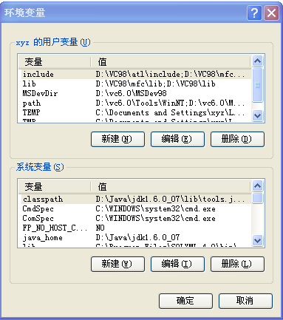

环境变量对话框图

3.2 设置环境变量

点击系统变量下的Path变量，然后点击编辑按钮，得到如下图所示对话框。

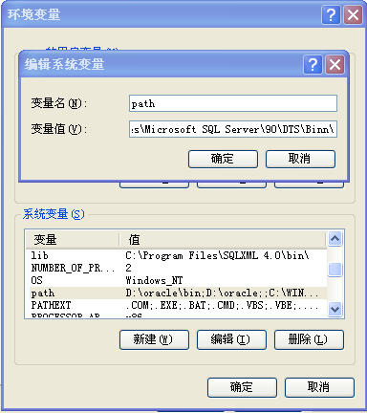

编辑环境变量对话框图

在变量值下输入D:\Java\jdk1.6.0_07\bin（就是安装java文件件下bin文件件的路径），然后点击确定。依次方法设置classpath的变量值为D:\Java\jre1.6.0_07\lib\rt.jar；变量java_home的值为D:\Java\jdk1.6.0_07。

3.3 检验环境变量是否设置成功

进入DOS界面，输入javac命令，如果出现如下图所示的画面，表示环境变量设置成功。

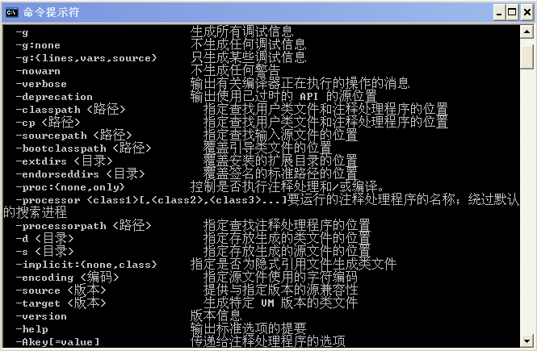

Java编译指令图

第四章 Java的特点与优势

4.1 Java的特点

总的来说，Java具有平台无关性、简单性、面向对象语言、健壮性、多线程、自动内存管理等特点。

简单性。

Java语言是一种面向对象的语言，它通过提供最基本的方法来完成指定的任务，开发者只需要知道一些概念就能够编写出一些应用程序。Java程序相对较小，其代码能够在小机器，例如手机上运行，这应该是大家经常可以看到的。Java放弃了C++中极少被使用、难理解和令人混淆的功能。学过C++的人肯定知道，C++中有很多这种功能，例如运算符重载、多重继承和广泛的自动强迫同型，这些都是让人很头疼的功能，值得高兴的是Java把它们都放弃不用了。在一些人看来，Java的语法就是C++的清错版本。

健壮性。

哪种语言被病毒感染和破坏得最少呢？那应该就是Java了。

大部分病毒程序常用的方法就是通过巧妙地运用地址变量如指针来获取计算机的资源，而Java正好放弃了难学和危险的指针功能，从而使Java更安全。Java在编译和运行程序时，都要对可能出现的问题进行检查，以消除错误的产生。在编译过程中出现的错误叫做编译错误，运行中的错误叫做运行错误。在很多Java考题中，要判断是出现编译错误还是运行错误，这些都是以后要学习的。

多线程。

设计Java的目标之一，就是为了满足人们对创建交互式网上程序的需要。多线程就是为实现这个目标而设计出来的，它使用Java编写出来的应用程序可以同时执行多个任务。多线程机制使应用程序能够并行执行，而且同步机制保证了对共享数据的正确操作。多线程对于初学者来说有一定的难度，将会在后面的一章来详细讲解多线程，经过一章的学习，相信读者会对多线程有彻底的理解。

自动内存管理。

可以说自动内存管理是Java健壮性的体现，但自动内存管理是Java设计非常巧妙的地方，也是值得骄傲的地方，所以拿出来单独讲解。

内存管理是很多种应用程序内的关键因素。这里有个程序，现在可能不懂，以后肯定会懂的程序。在网络上的其他地方读取大量的数据，之后把该数据写入硬盘上的数据库内，一般的设计就是把数据读入内存中的某种集合内，对这些数据执行某些操作，之后把数据写入数据库。在数据写入数据库后，在下一批处理之前，临时存储数据的集合必须清空旧数据，或者被删除后再建。这种操作可能执行很多次，在像C或者C++这些不提供自动垃圾搜集的语言中，手工清空或删除集合数据结构逻辑上的一点点缺陷就可能导致大量的内存被错误地收回或丢失。Java的自动内存管理正好解决这一点，它使程序员不用再为内存管理写大量的代码。

4.2 Java的优势

平台的无关性。

前面已经提到过，Java是在开发家用电器软件时开发出来的。怎么样才能让这种软件在每个平台上都能正常地运行呢？这就用到了Java的平台无关性。在Java出现之前，这个问题是当时每个程序员都难以解决的问题。Java出现之后，这个问题就彻底解决了。引用他们的目标，就是"只要写一次程序，在任何地方、任何时间该程序永远都能够运行"。

Java是怎么实现平台无关性的呢？只要安装Java运行系统，Java就可以在任何处理器上运行。Java解释器生成与体系无关的字节码指令，这些指令对应于Java虚拟机里表示，Java解释器得到字节码后，对它进行转换，使之能够在不同的平台上运行。

面向对象语言。

Java语言是一种纯面向对象语言，可以说它是至今为止最优秀的面向对象语言。Java的设计集中于对象及其接口，它提供了简单的类机制以及动态的接口模型。对象中封装了它的状态变量和相应的方法，实现了模块化和信息的隐藏；而类则是提供了对象的原型，并且通过继承的机制，子类可以使用父类所提供的方法，以实现代码的复用。

面向对象的思想在以后的章节中还要具体讲解，在这里需要记住的是Java就是要把每个事物都抽象成一个对象来讨论。Java中的对象模型不像以前面向对象语言的那么难，它既简单又容易扩展，在以后的学习中会慢慢地体会到。